Муниципальное бюджетное дошкольное образовательное учреждение центр развития ребенка – детский сад №37 «Щелкунчик»

**Рекомендация для родителей**

**Опыты со снегом и льдом.**

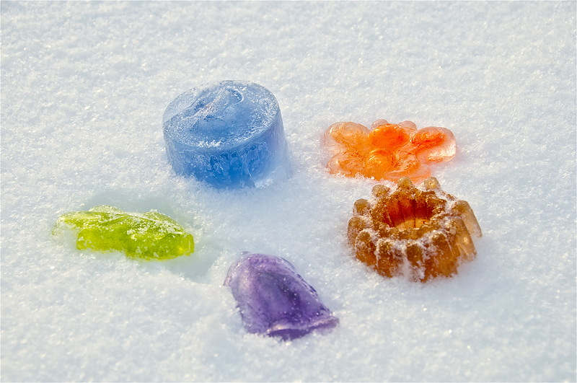

Воспитатель

Капкаева Д.Р.

Дошкольное детство- это время познаний и открытий. Очень важно , когда интерес ребенка к практической деятельности поддерживается самыми дорогими и близкими ему людьми – родителями.

Зима для всех нас является сказочным временем года. И именно зимой можно проводить интересные опыты со льдом и снегом.

Простейшие опыты со снегом и льдом чем-то напоминают ребенку фокусы, главное – дать маленькому человечку возможность все сделать самому. Вначале проведения опыта предложите ребенку высказать свои гипотезы об ожидаемых результатах, а в конце обязательно обсудите их.

***Нужен ли зимой растениям снег?***

**Цель:** выясняем необходимость некоторых изменений в природе.

**Оборудование:** пластиковые бутылки с водой.

**Ход:** Вынесите две емкости с водой, одну из которых поставьте на снег, а другую – под снег, чтобы выяснить, как чувствуют себя растения под снегом. Понаблюдав за водой в обеих бутылках, сделайте выводы:

***под снегом вода замерзла не полностью, там теплее, поэтому растениям нужен снег как одеяло.*** *Не будет снега – могут погибнуть и замерзнуть корешки. Найдите места на газонах, где снег выдувается и где его много, предложите ребенку запомнить эти места. Весной можно понаблюдать за появлением растительности на этих участках.*

***Снег и лед.***

**Цель:** Выясняем, с чем связано появление снега и льда, откуда они берутся.

**Оборудование:** емкости со снегом и льдом.

**Вывод:** с понижением температуры до 0  C вода превращается в снег или лед. Снег и лед – это твердая вода.

***Плавает-тонет***

**Цель:** Выясняем, что произойдет, если в один стакан с водой положить снег, а в

другой – лёд.

**Вывод:** снег тонет, так как он рыхлый и тяжелый, а лёд плавает, он твердый, плотный и легкий.

***Измерение глубины снежного покрова***

**Цель:** Измерение глубины снежного покрова в разных местах с помощью подручного материала (палочек, сухих веток, ручки детской лопатки и др.).

Выясняем, где больше снега: под деревом или на открытом месте? Где снег рыхлый, а где — утоптанный? Как ребенок думает, почему?

***Разноцветные фигурки***

**Цель:** Изучение свойств воды и льда.

**Оборудование:** бутылка с водой, формочки разного размера, гуашь, веревка.

**Ход:** наливаем в формочки воду. Одну формочку оставляем не тронутой, а в другие добавляем краску различных цветов. Веревочку кладем во все формочки так, чтобы они были на одинаковом расстоянии , а концы свисали. Ждем, когда вода замерзнет. Чтобы достать лед из формочек держим их немного в теплой воде. Получилась гирлянда

**Вывод:** лед прозрачный . С помощью краски можно сделать разноцветный, т.к. краска растворяется в воде.